МИНИСТЕРСТВО ЛЕСНОГО ХОЗЯЙСТВА
И ОХРАНЫ ОБЪЕКТОВ ЖИВОТНОГО МИРА НИЖЕГОРОДСКОЙ ОБЛАСТИ
Государственное бюджетное профессиональное
образовательное учреждение Нижегородской области
«КРАСНОБАКОВСКИЙ ЛЕСНОЙ КОЛЛЕДЖ»

ДЕНЬ 2-3
«Проектирование ER-диаграммы и создание базы данных в Mysql Workbench.»

Выполнил: студент Скворцов Илья
Группа: 24-ИС
Руководитель: Евгений Вениаминович Торопов
Часов: 6

р.п. Красные Баки
2026 г.

Цель:
- Анализировать предметную область и выделять сущности, атрибуты, связи.
- Строить ER-диаграмму (модель «сущность–связь») в MySQL Workbench.
- Экспортировать диаграмму в PDF для отчётной документации.
- Генерировать SQL-скрипт создания базы данных по диаграмме.
- Создавать физическую базу данных на сервере MySQL и наполнять её тестовыми данными (CSV/JSON).
Задание.
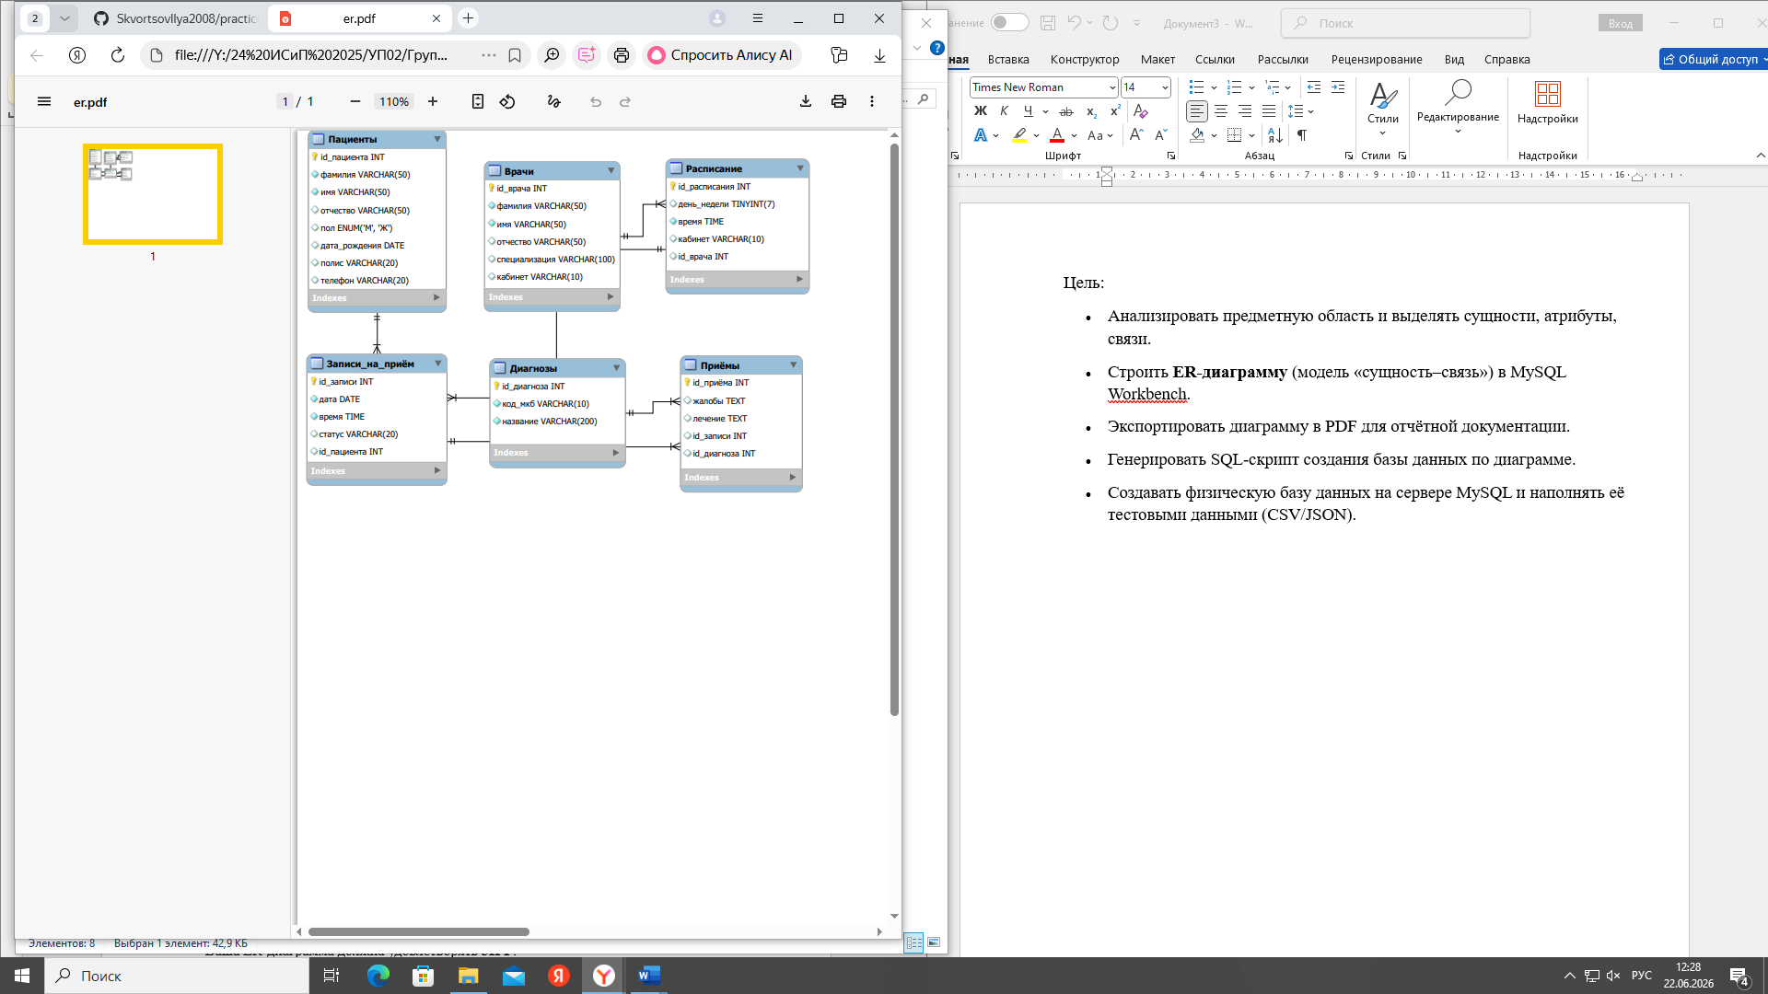
Сохранена Er-диаграмма в PDF формате. 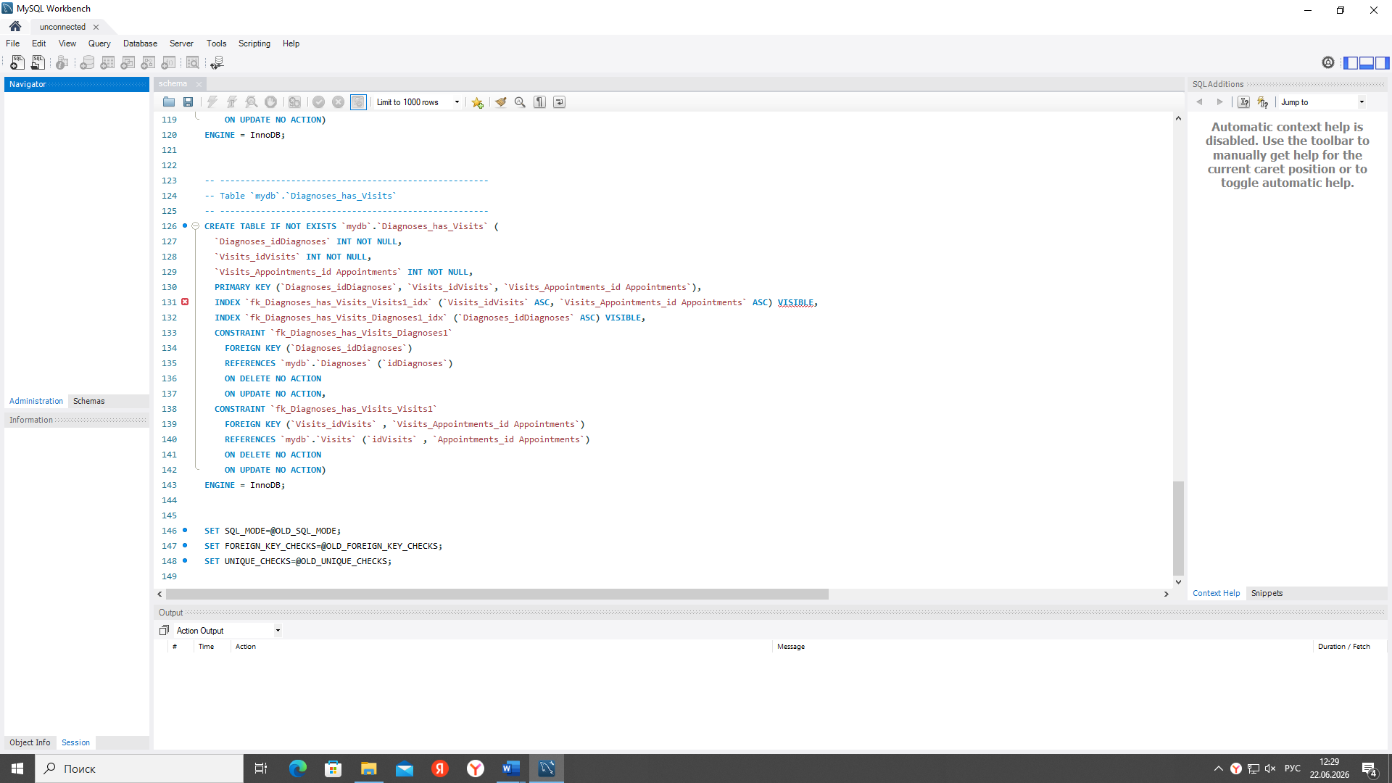
Код выдал ошибку, задание было выполнено неверно.
День 3.
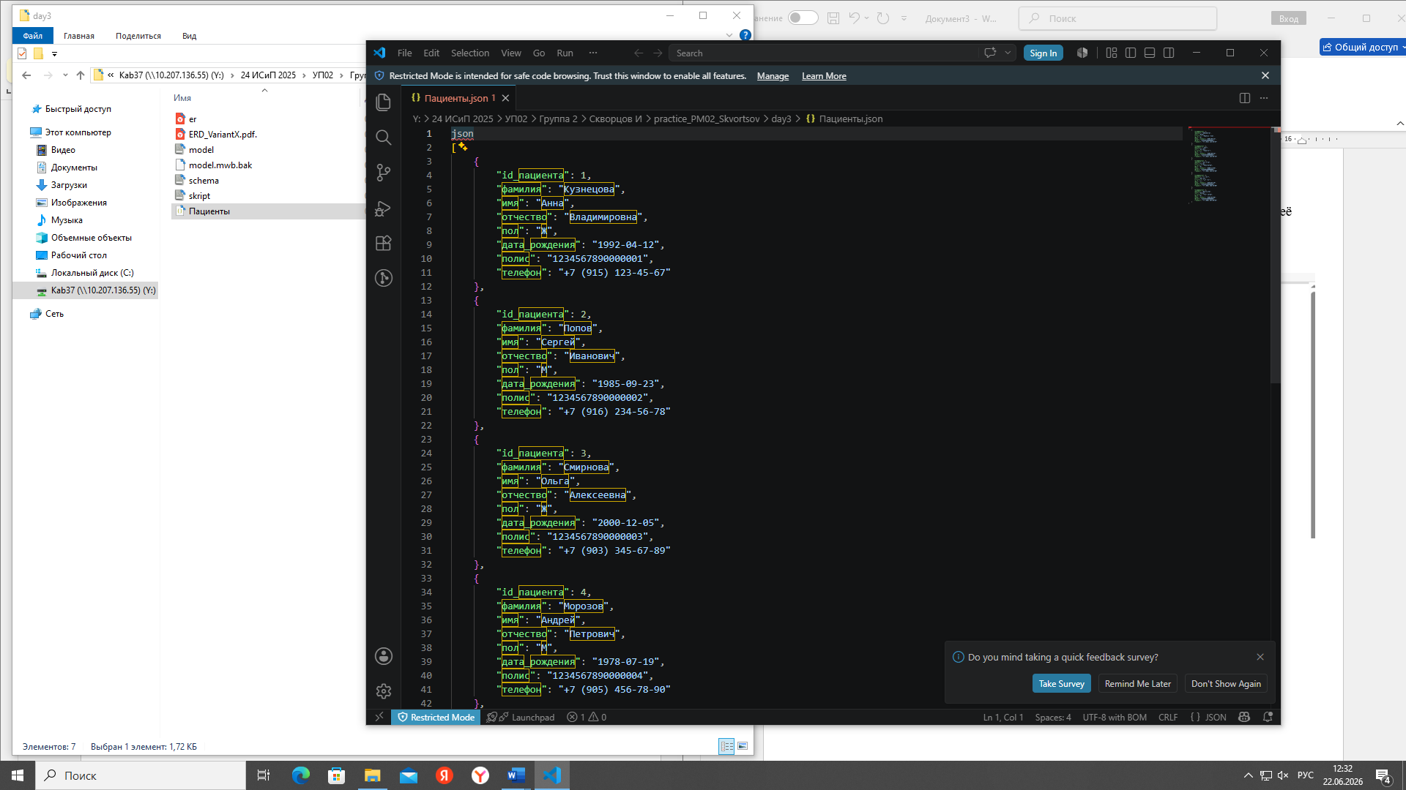
Файл json.
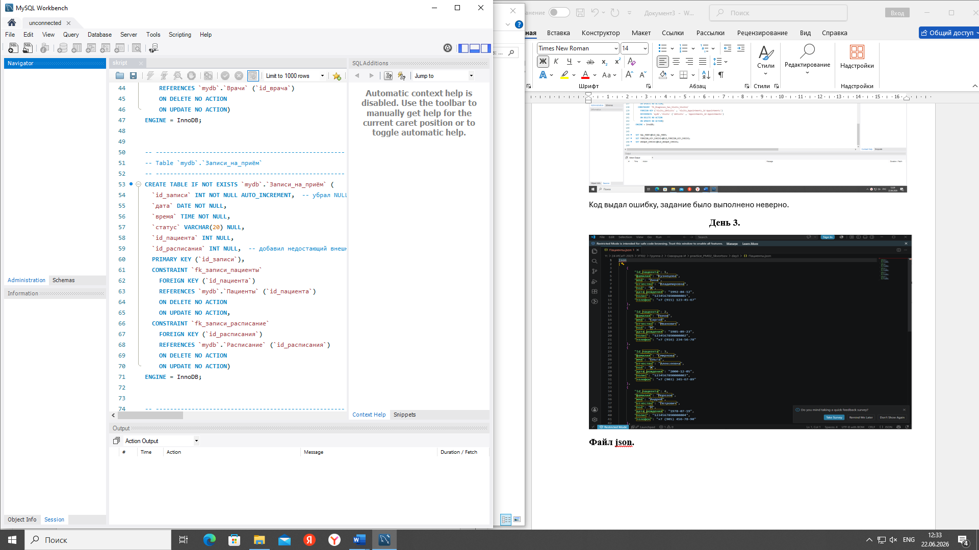
Код без ошибок.
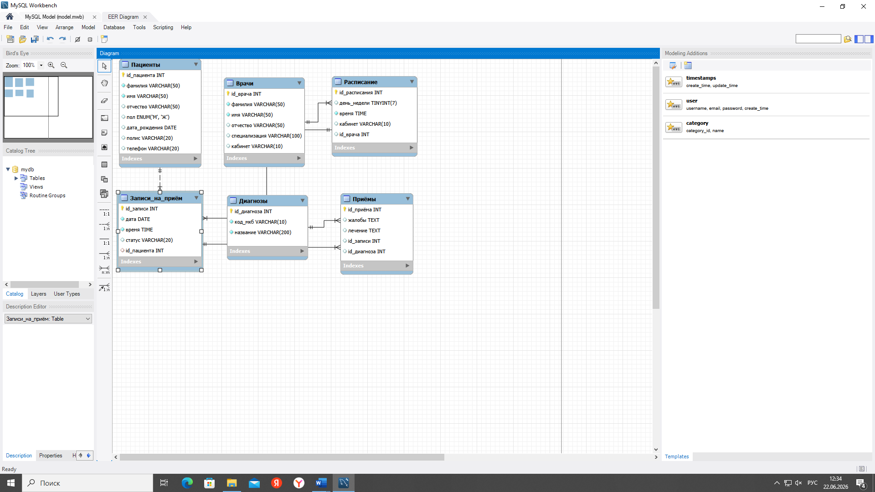
Диаграмма.

Вывод: в ходе работы мы анализировали предметную область и выделили сущности, атрибуты, связи. Научились строить ER-диаграмму в MySQL Workbench. Экспортировали диаграмму в PDF для отчетности документации. Генерировали SQL-скрипт создания базы данных по диаграмме. Создавали физическую базу данных на сервере MySQL и наполнять ее тестовыми данными.

